ANUNȚ DE PARTICIPARE

privind achiziționarea ventilatorului cu cuplaj

- Denumirea autorității contractante: Î.M. Parcul urban de autobuze
- IDNO: 1004600054327
- Adresa: mun. Chișinău, str. Sarmizegetusa 51
- Numărul de telefon/fax: 022-83-73-35/022-55-60-30
- Adresa de e-mail și de internet a autorității contractante: director.pua@cmc.md/www.autourban.md
- Adresa de e-mail sau de internet de la care se va putea obține accesul la documentația de atribuire: documentația de atribuire este anexată în cadrul procedurii în SIA RSAP
- Tipul autorității contractante și obiectul principal de activitate (dacă este cazul, mențiunea că autoritatea contractantă este o autoritate centrală de achiziție sau că achiziția implică o altă formă de achiziție comună): transportul urban al pasagerilor.
- Cumpărătorul invită operatorii economici interesați, care îi pot satisface necesitățile, să participe la procedura de achiziție privind livrarea/prestarea/executarea următoarelor bunuri /servicii/lucrări:
Nr. d/o | Cod CPV |  | Denumirea bunurilor/serviciilor/lucrărilor solicitate | Unitatea de măsură | Cantitatea | Specificarea tehnică deplină solicitată, Standarde de referință
Lotul 1-valoarea estimativă fără TVA-14 100,00 lei
1 | 42522100-2 | Ventilator cu cuplaj (Муфта с крыльчаткой в сборе) |  | Buc | 3 | - Cod piesă după uzina producătoare – 8.8885  - Cod piesă după catalog – 020004190  - Diametru – 600 mm  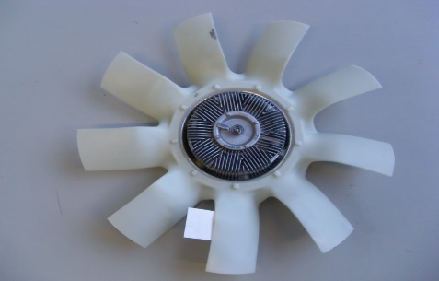  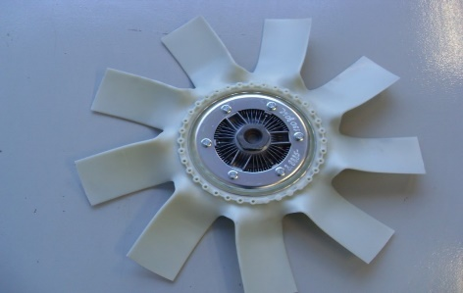
Valoarea estimativă totală, fără TVA- 14 100,00 lei
- În cazul în care contractul este împărțit pe loturi un operator economic poate depune oferta (se va selecta):
- Pentru lot în întregime.
- Admiterea sau interzicerea ofertelor alternative: Nu se admite.
- Termenii și condițiile de livrare/prestare/executare solicitați: pe parcursul a 12 luni, vînzătorul să fie amplasat în raza orașului Chișinău (în caz contrar autoritatea contractantă își rezervă dreptul de a descalifica ofertantul), bunurile vor fi achiziționate în loturi mici conform necesității autorității contractante.
- Termenul de valabilitate a contractului:12 luni.
- Contract de achiziție rezervat atelierelor protejate sau că acesta poate fi executat numai în cadrul unor programe de angajare protejată (după caz): da.
- Scurta descriere a criteriilor privind eligibilitatea operatorilor economici care pot determina eliminarea acestora și a criteriilor de selecție; nivelul minim (nivelurile minime) al (ale) cerințelor eventual impuse; se menționează informațiile solicitate (DUAE, documentație):

Nr. d/o | Descrierea criteriului/cerinței | Mod de demonstrare a îndeplinirii criteriului/cerinței: | Nivelul minim/  Obligativitatea
3.1. | Extrasul recent (maximum 6 luni) din Registru de stat al întreprinderilor | Copie – confirmată prin semnătura şi ştampila Participantului | Da
3.2. | Formularul ofertei | Original –confirmat prin semnătura și ștampila Participantului | Da
3.3. | Specificații tehnice | Original –confirmat prin semnătura și ștampila Participantului | Da
3.4. | Specificații de preț | Original –confirmat prin semnătura și ștampila Participantului | Da
3.5. | Autorizație de funcționare (emitent primăria mun. Chișinău) | Copie – confirmată prin semnătura şi ştampila Participantului | Da
- Criteriul de evaluare aplicat pentru adjudecarea contractului: Cel mai mic pret.
- Termenul limită de depunere/deschidere a ofertelor:
- până la: [ora exactă] Conform SIA RSAP
- pe: [data] conform SIA RSAP
- Adresa la care trebuie transmise ofertele sau cererile de participare:
Ofertele sau cererile de participare vor fi depuse electronic prin intermediul SIA RSAP
- Termenul de valabilitate a ofertelor: 30 zile.
- Locul deschiderii ofertelor: SIA RSAP.
Ofertele întîrziate vor fi respinse.
- Limba sau limbile în care trebuie redactate ofertele sau cererile de participare: limba de stat.
- Data transmiterii spre publicare a anunțului de participare:Conform SIA RSAP.

Conducătorul grupului de lucru: Copaci Vitalie L.Ș.

